
รายงานการปฏิบัติราชการประจำเดือน พฤศจิกายน
ประจำปีงบประมาณ ๒๕๖๗
สถานีตำรวจภูธรหาดเจ้าสำราญ
งานสืบสวนสอบสวน
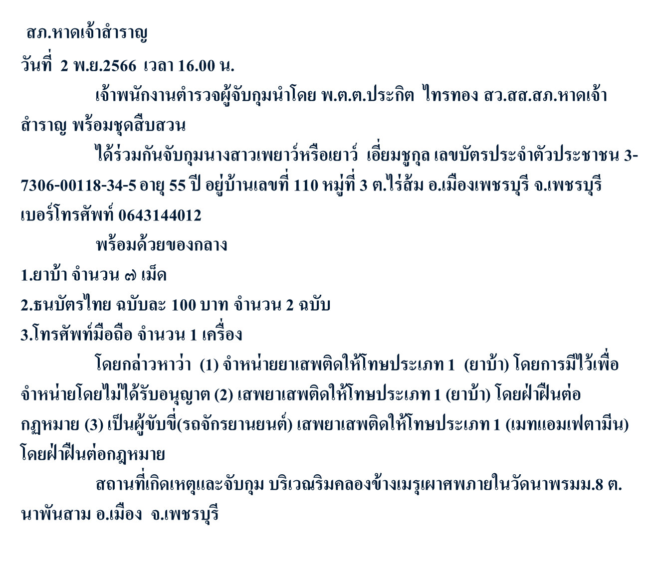

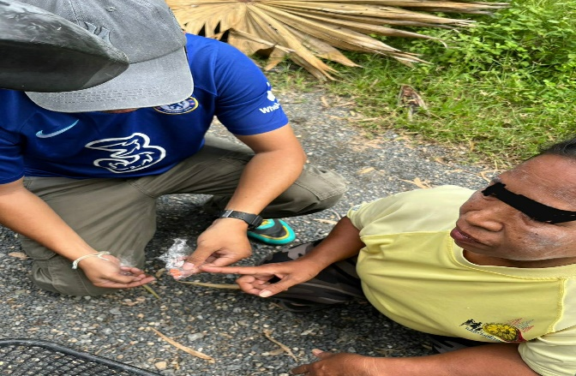
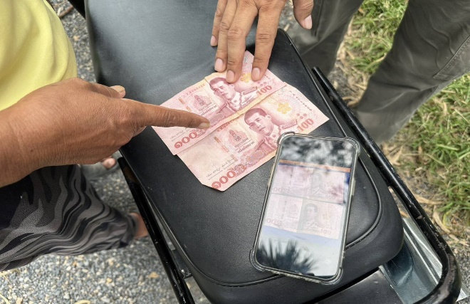

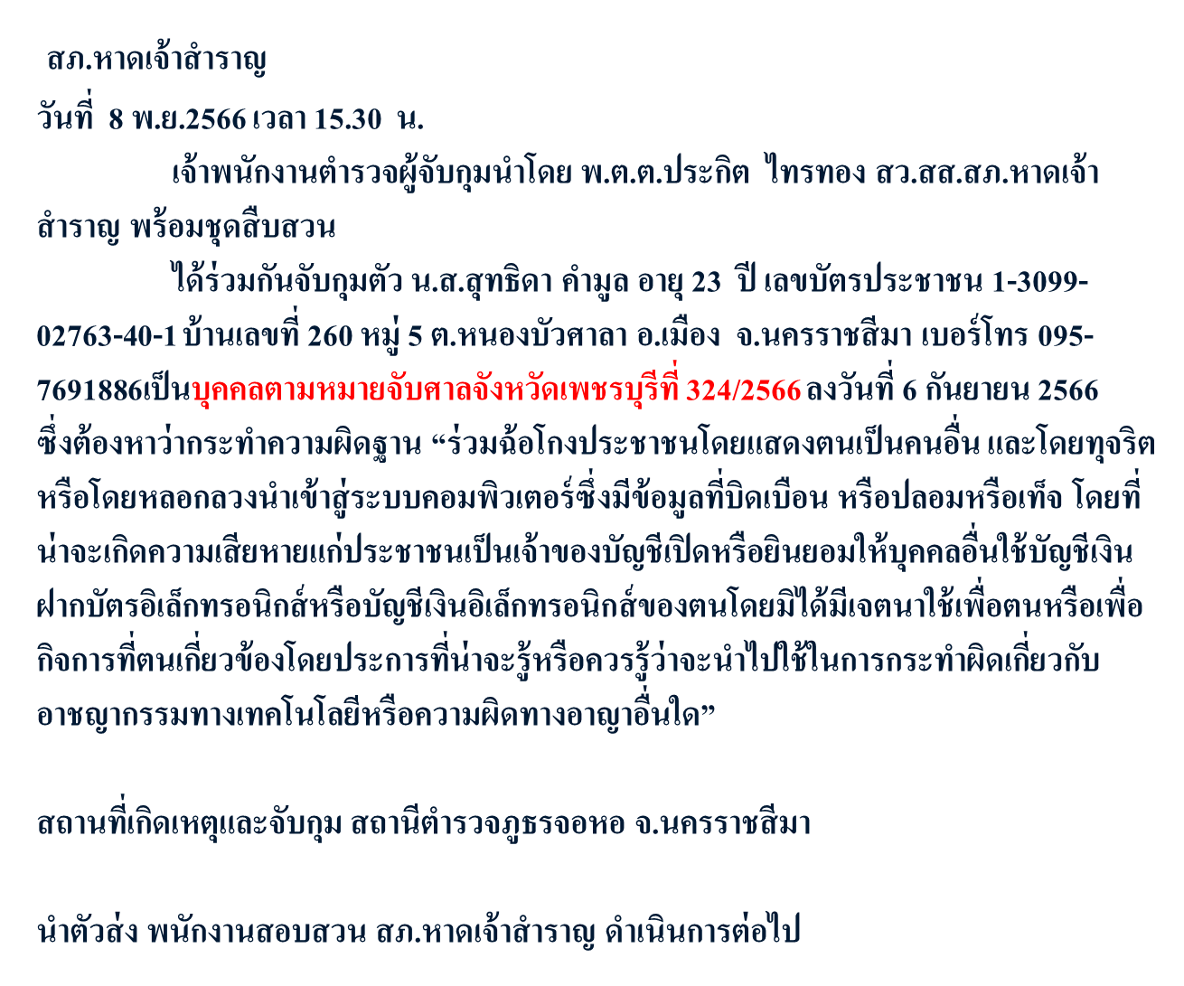

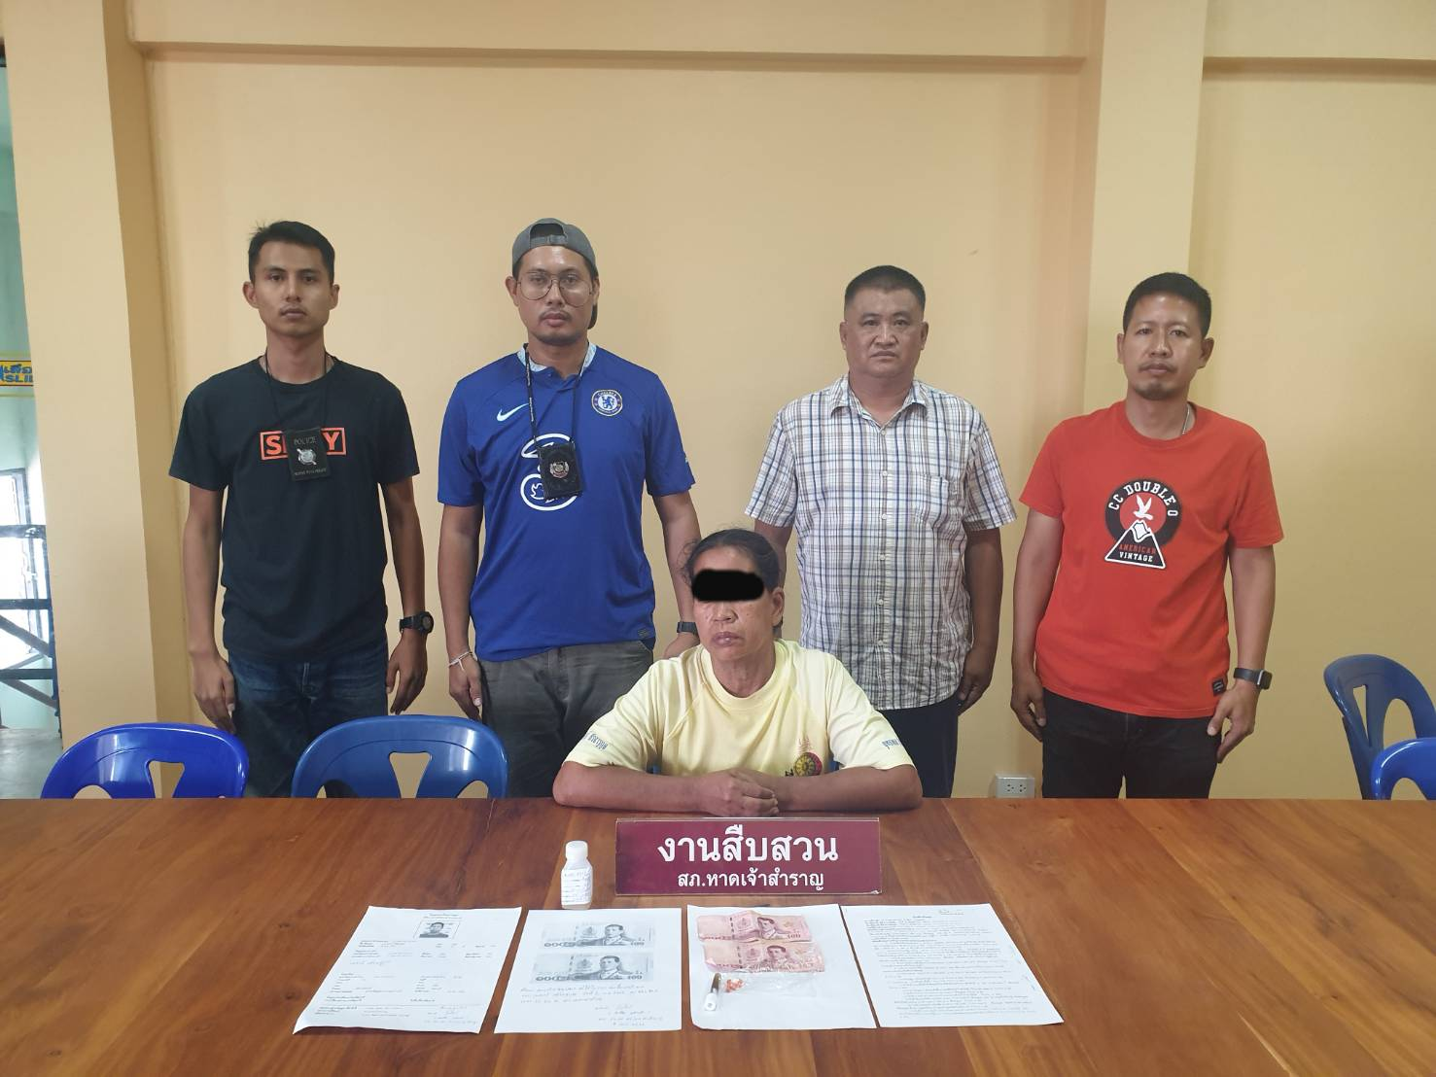
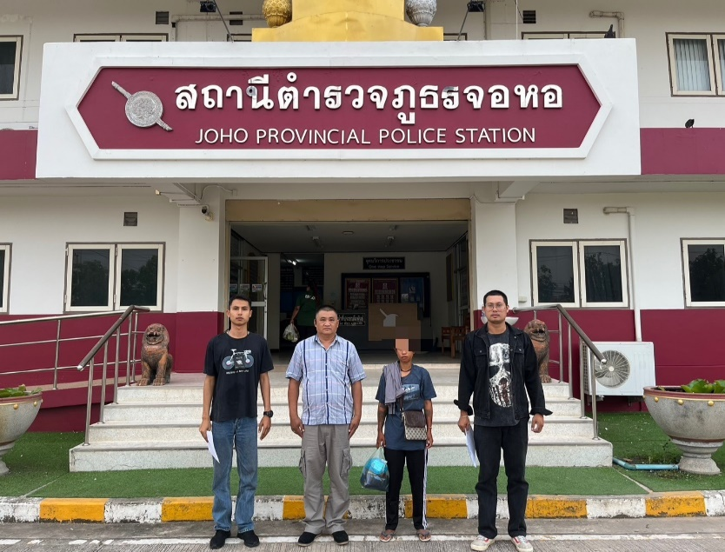

สภ.หาดเจ้าสำราญ
วันที่ 14 พฤศจิกายน 2566 เวลา 06.45 น.
เจ้าพนักงานตำรวจผู้จับกุมนำโดย พ.ต.ต.ประกิต ไทรทอง สว.สส.สภ.หาดเจ้าสำราญ ชุดสืบสวน
ได้นำหมายค้นศาลจังหวัดเพชรบุรีที่ ค 956/2566 ลงวันที่ 13 พฤศจิกายน 2566 เข้าตรวจค้นบ้านเลขที่ 154/2 ม.4 ต.หาดเจ้าสำราญ อ.เมือง จ.เพชรบุรี ( นายสยาม ป้านดี )

ผลการตรวจค้น
-ไม่พบสิ่งผิดกฎหมายแต่อย่างใด

